ANNEXE 3 : Illustrations de divers leviers

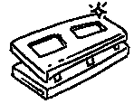  1. une perforatrice |  | 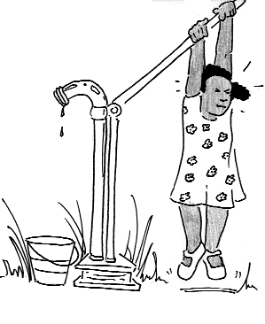  2. une pompe à eau |  | 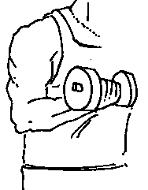  3. une flexion des biceps
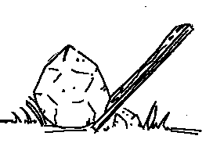  4. un levier pour soulever une roche |  | 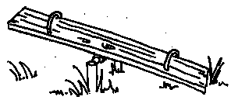  5. une balançoire à bascule |  | 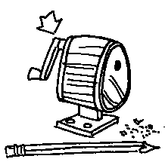  6. un taille-crayon
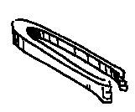  7. une pincette à salade |  | 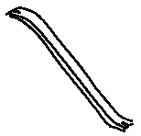  8. un pied-de-biche |  | 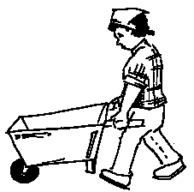  9. une brouette

ANNEXE 3 : Illustrations de divers leviers

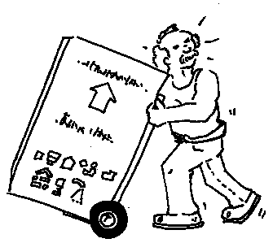  10. un diable |  | 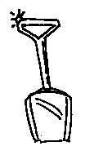  11. une pelle à sable |  |   12. une languette de canette
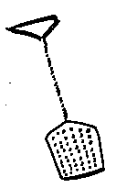  13. une tapette à mouches |  | 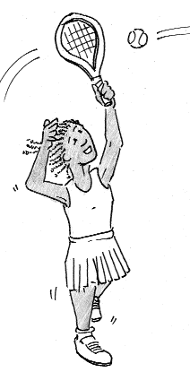  14. un smash au tennis |  | 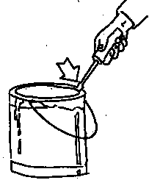  - un tournevis pour ouvrir  un pot de peinture
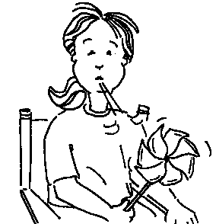  16. un virevent |  | 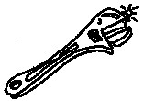  17. une clé à molette |  | 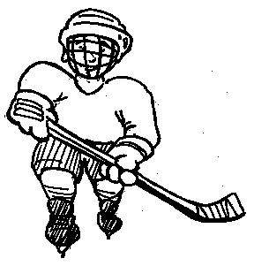  18. un lancer frappé au  hockey

